|  |  |
| --- | --- |
| Collège des Dominicaines de notre Dame de la Délivrande – Araya-  Classe : CM2 Avril 2020 – 1ère semaine  Nom : ________________________ | Logo.jpg |

**ARTS PLASTIQUES Panier en carton**

Voir la vidéo en ouvrant le lien <https://youtu.be/IFL6hgxA534>

**1 –** Préparer un joli panier pour Pâques.

Se référer à la vidéo pour le choix du matériel.

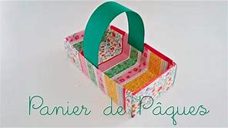

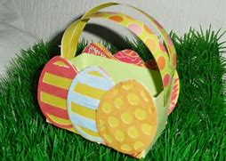

N.B. Vous pouvez utiliser n’importe quelle boîte en carton.